Sistemas de gestión empresarial **Práctica 4.1: Adaptación de sistemas ERP-CRM**

short line

Criterios de evaluación:

R4a - Se han identificado las posibilidades de adaptación del ERP-CRM.

R4b - Se han adaptado definiciones de campos, tablas y vistas de la base de datos del ERP-CRM.

R4c - Se han adaptado consultas.

R4d - Se han adaptado interfaces de entrada de datos y de procesos.

R4e - Se han personalizado informes.

R4f - Se han adaptado procedimientos almacenados de servidor.

R4g - Se han adaptado gráficos.

R4h - Se han realizado pruebas.

R4i - Se han documentado las operaciones realizadas y las incidencias observadas.

Autor: Cristóbal Sánchez

Licencia

**Reconocimiento – NoComercial - CompartirIgual (BY-NC-SA)**: No se permite un uso comercial de la obra original ni de las posibles obras derivadas, la distribución de las cuales se debe hacer con una licencia igual a la que regula la obra original.

UD04. Práctica 4.1

Enunciado

En esa práctica se va a trabajar más en profundidad con las funcionalidades de Odoo, de forma que se personalice el uso del mismo para un caso particular: “Identificación de clientes VIP e intoxicación etílica de los clientes”. Por tanto, a través de los siguientes puntos encontraréis que modificaciones se piden al sistema para conseguir registrar y mostrar la información sobre estos datos.

Lo primero es leer detenidamente la práctica para comprenderla en su totalidad y luego ir realizando apartado a apartado teniendo en cuenta que se quiere conseguir al final, además de probar que funciona y documentarlo.

1. **R4a - Identificar adaptaciones**

Dada vuestra experiencia, si no investigar, con la problemática de la Taberna de Moe.

¿Qué puedes contarme sobre Moe y sus clientes cuando se han tomado varias cervezas?

En la taberna de moe siempre hay un buen ambiente debido a la confianza entre los clientes y estos mismos con los diferentes camareros que tenemos contratados, hay alguno que otro que se pone un poco ebrio cuando se toma varias cervezas, ¡¡¡pero por lo demás todo genial!!!

¿Tienen problemas de ebriedad? ¿Está reflejado en tu implementación de Odoo para la taberna?

Son muy escasos los clientes que tienen problemas de ebriedad, pero es una cosa que no contemplamos en la implementación de la taberna en Odoo

¿Qué módulos crees que pueden servirte para controlar esta situación sobre los clientes?

**·** **Módulo de Gestión de Clientes**: Este módulo permitirá registrar y mantener un historial de los comportamientos de los clientes

**·** **Módulo de Marketing y Comunicaciones**: Utiliza este módulo para enviar recordatorios y mensajes a los clientes, apoyándolos a disfrutar de manera responsable y promocionando campañas de consumo moderado

1. **R4b - Se han adaptado definiciones de campos, tablas y vistas de la base de datos del ERP-CRM.**

Para tener en cuenta la problemática del primer apartado, habrá que poder identificar las particularidades de cada cliente por lo que será necesario modificar el formulario de contacto de la siguiente manera:

* Modificar vista de contacto:
  + Agrupar campos en nueva pestaña "Historial Taberna"
* Añadir los campos a la pestaña anterior:
* x_nivel_borrachera (*Selection*: Sobrio, Alegre, Ebrio, Inconsciente)
* x_estado_vip (*Boolean*: Cliente VIP)

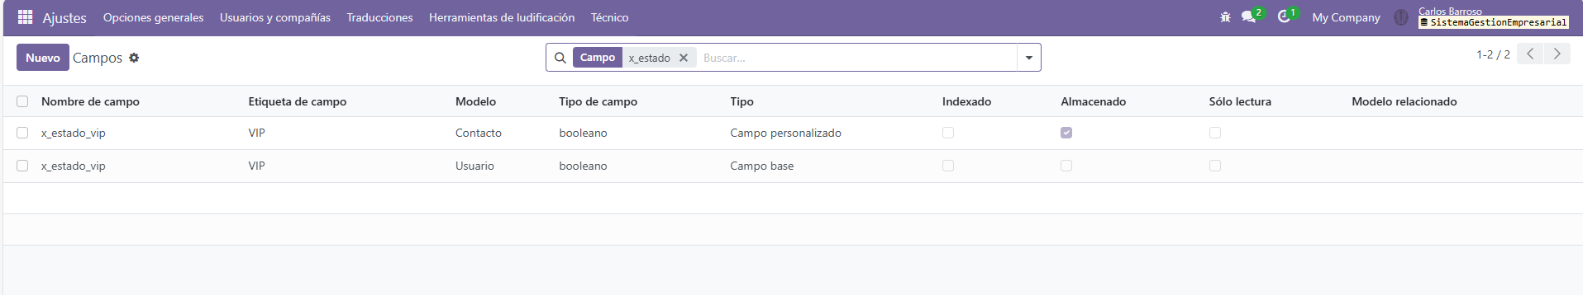

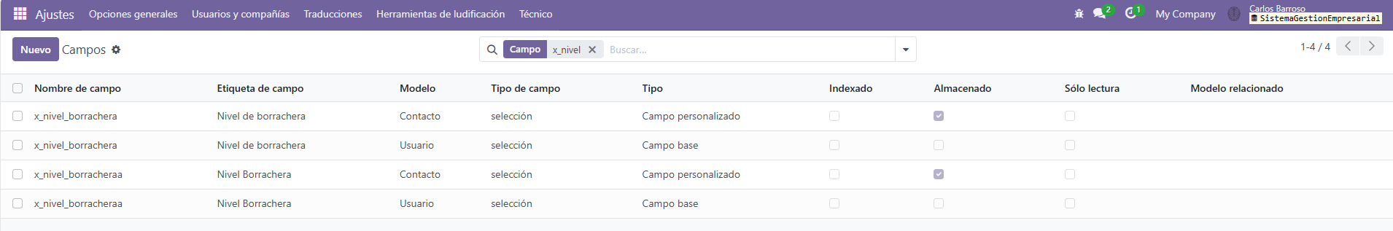

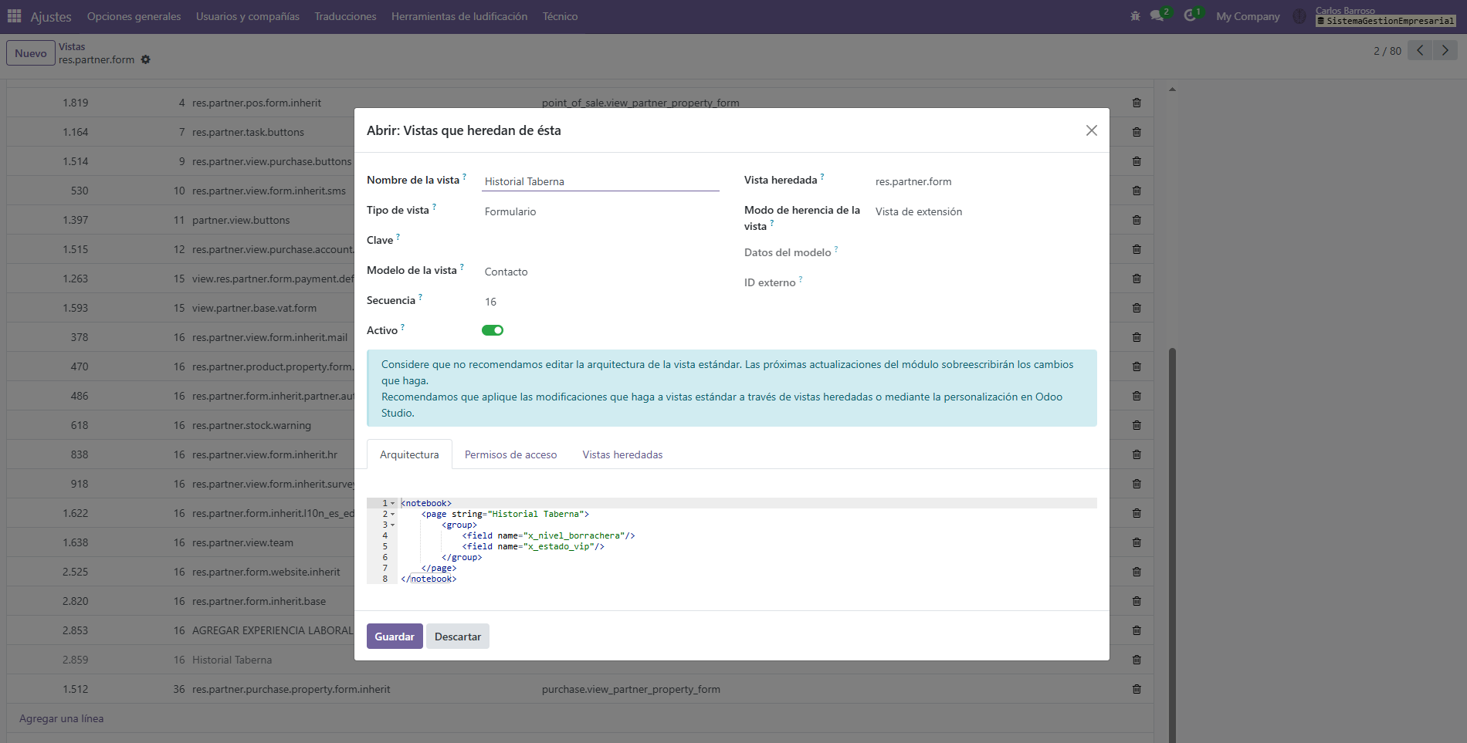

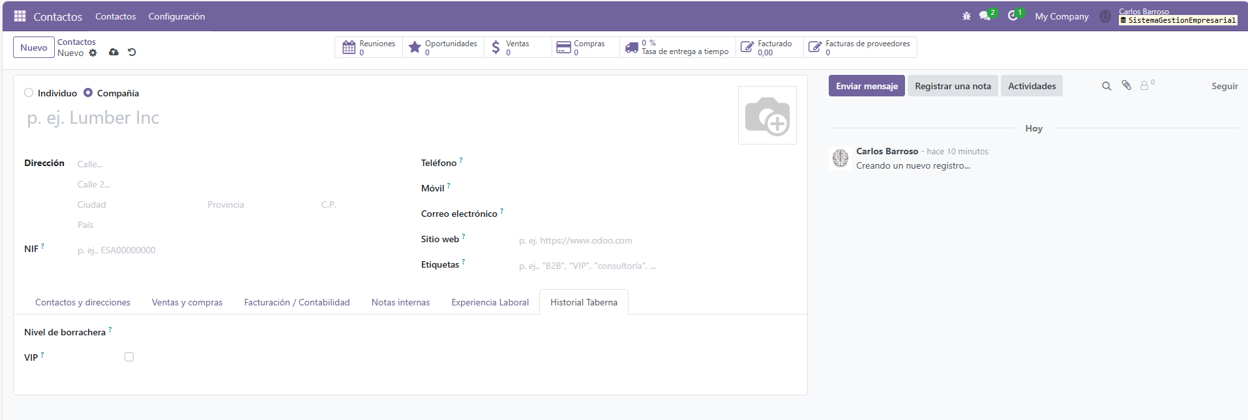

1. **R4c - Consultas adaptadas**

Por tanto, para controlar y estar informado de la posible problemática de las intoxicaciones etílicas, se va a proceder a crear un filtro personalizado, “Clientes problemáticos”, sobre los contactos agrupados por el nivel de intoxicación. De forma que quede guardado y con un simple click se puedan ver los clientes y su nivel de intoxicación.

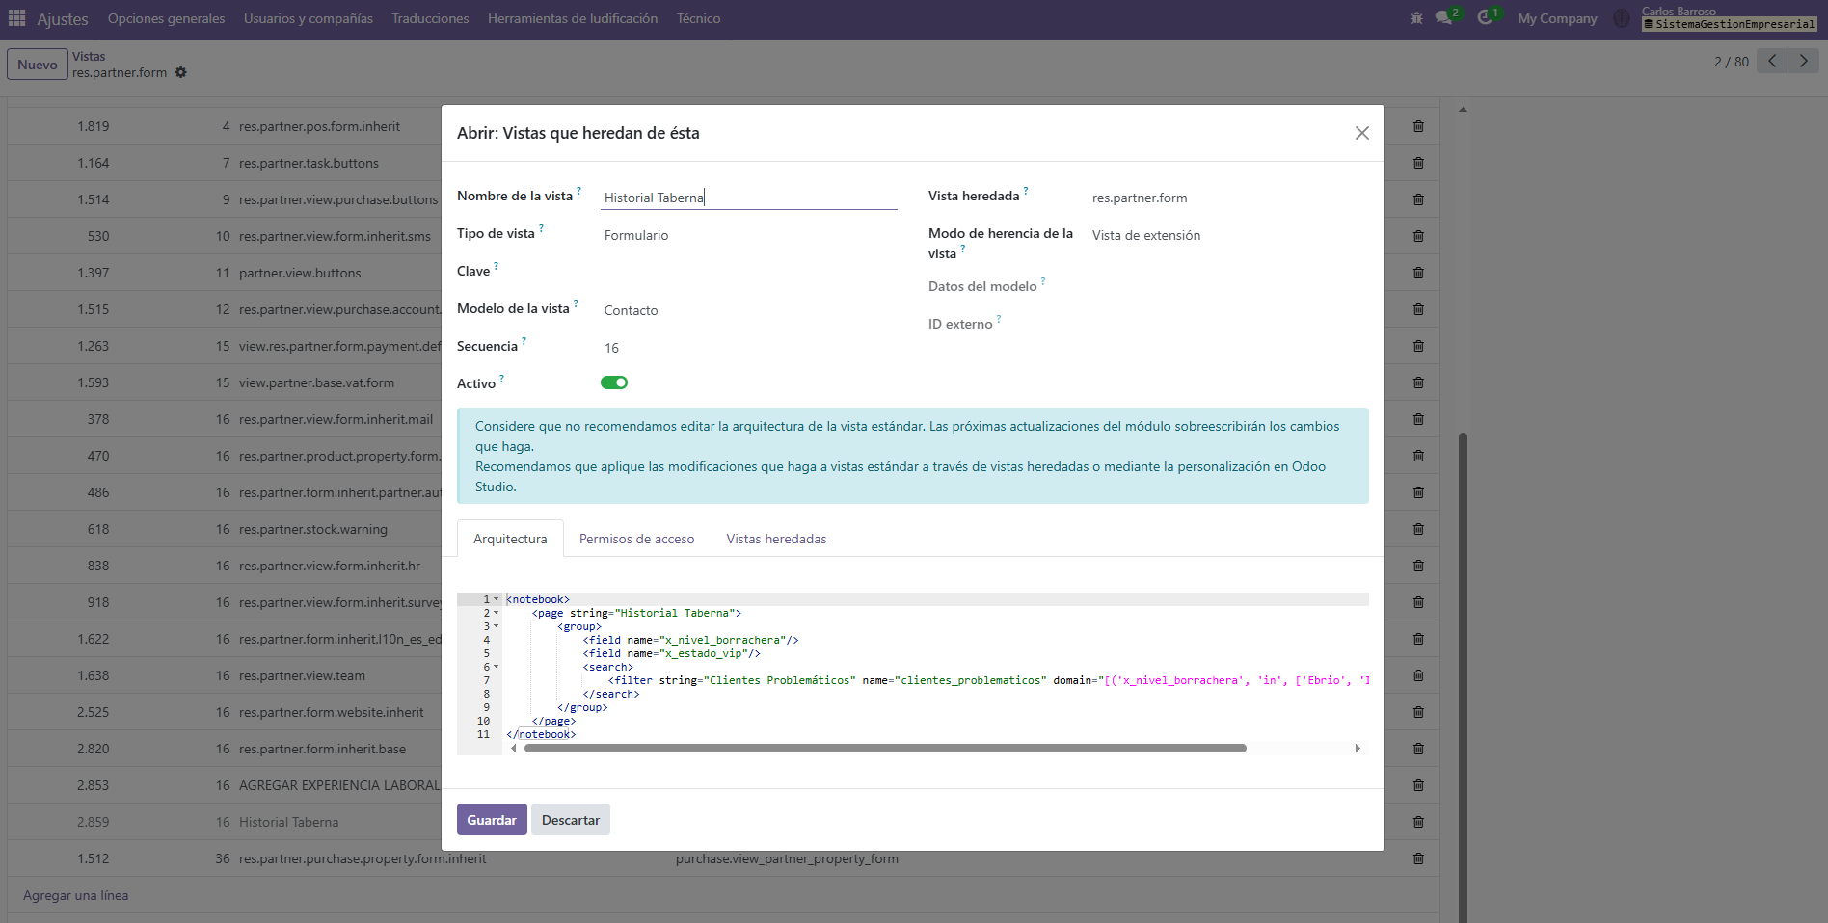

1. **R4d - Se han adaptado interfaces de entrada de datos y de procesos.**

Ahora vamos a tratar de mejorar la identificación de los problemáticos clientes. Para ello habrá que añadir el widget *“priority”* al campo de nivel de intoxicación, para poder modificarlo con elementos visuales que permitan identificar su nivel con un golpe de vista, como:

* Configurar colores condicionales: Ebrio → Rojo
* Configurar número de estrellas u otro para indicar más o menos intoxicación, etc.

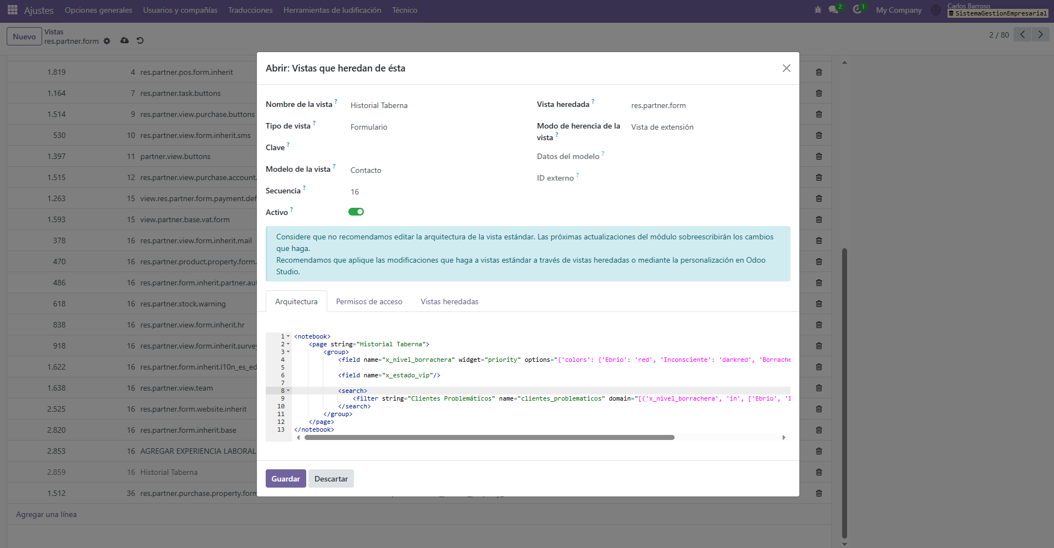

También resulta interesante automatizar ciertas funciones, cómo identificar a los clientes VIP. Para ello tendrás que investigar cómo **crear una regla** para que se marque al cliente como VIP si este visita la taberna más de 3 veces a la semana.

Puedes investigar sobre las acciones automatizadas desde el menú de desarrollador. En este caso podrías realizar la automatización de varias formas:

* Automatización total: posiblemente tengas que usar código Python.
* Automatización parcial o básica: a base de marcar de forma manual el campo tras realizar los filtrados adecuados.

Investiga cómo realizarlo y complétalo con la opción que veas más adecuada, en caso de no poder realizarla justifica y documenta por qué no.

1. **R4e - Informes personalizados**

Vamos subiendo de nivel y ahora vamos a crear un informe personalizado que debe generarse desde Odoo y estar disponible como opción al seleccionar uno o varios clientes en el módulo Contactos.

El diseño del informe debe incluir:

* Encabezado con el logotipo de la Taberna de Moe y título del informe.
* Tabla con las siguientes columnas:
  + Nombre del cliente.
  + Estado VIP (Sí/No).
  + Nivel de intoxicación (Sobrio, Alegre, Ebrio, etc.).
  + Número total de pedidos realizados.
  + Monto total acumulado (€).
* Pie de página con la fecha de generación del informe y un mensaje personalizado.

Por último, el informe debe ser exportable en formato PDF.

1. **R4f - Se han adaptado procedimientos almacenados de servidor.**

En este punto se va a crear una acción automatizada para marcar cuando un cliente es VIP (x_estado_vip). Para ello se va a tener en cuenta el número de pedidos por semana de los clientes de la taberna, por lo que habrá que incluir en contactos un nuevo campo x_pedidos_semanales (Entero).

Para calcular este número de pedidos, tendrás que buscar el número de ventas y cuando se realiza una venta se actualice el campo, si este campo es mayor de 5 se debe marcar al cliente como VIP.

En este caso será necesario instalar el módulo base_automation.

1. **R4g - Se han adaptado gráficos.**

Vamos subiendo de nivel y ahora vamos a crear un informe personalizado con los datos de los puntos anteriores, así se podrá identificar a los buenos clientes de los problemáticos.

Para ello vamos a necesitar crear una vista personalizada de tipo gráfica para los contactos, en la que habrá que enfrentar los campos x_nivel_borrachera y x_estado_vip.

Por tanto, será necesario entrar a modo desarrollador, luego a contactos tipo lista y posteriormente en el bichito seleccionar la vista personalizada tipo list.

Investigar cómo se puede realizar y mostrar la vista gráfica como un informe.

1. **R4h - Se han realizado pruebas.**

Ahora vamos a comprobar y validar todas las actividades realizadas, para ello es necesario establecer los siguientes casos de prueba:

1. **Estado VIP Automático:** Verifica que un cliente se marque como VIP tras realizar 3 o más pedidos confirmados en una semana.
2. **Informe PDF Personalizado:** Genera un informe PDF con datos de clientes, pedidos y logotipo, asegurando que toda la información se muestre correctamente.
3. **Gráfico Clientes VIP vs Nivel de Intoxicación:** Comprueba que el gráfico muestra correctamente los niveles de intoxicación y el número total de visitas/pedidos.
4. **Condiciones Límite:** Valida que el sistema funcione correctamente con clientes que realizan exactamente 3 pedidos en una semana.
5. **R4i - Se han documentado las operaciones realizadas y las incidencias observadas.**

Por último, y no menos importante, habrá que documentar todo el proceso de manera adecuada en un documento PDF limpio, organizado y bien documentado. Donde se registren las incidencias que no hayan tenido solución y por qué. Y si ha habido problemas y se han solucionado documentar cómo ha sido.